UNIVERSIDADE FEDERAL DO PARANÁ

ANDERSON FRANÇA MARCONCIN
NAIANA FÁTIMA OLISCOVICZ

NUTRINFO:
APLICATIVO DE SIMULAÇÃO DE TABELA NUTRICIONAL PARA RECEITAS CASEIRAS

CURITIBA
2017

ANDERSON FRANÇA MARCONCIN
NAIANA FÁTIMA OLISCOVICZ
1
2
3
4
5
6
7
8
9
10
11
12
13
NUTRINFO:
APLICATIVO DE INFORMAÇÕES NUTRICIONAIS

CURITIBA
2017

SUMÁRIO

1 RESPONSÁVEIS PELA PROPOSTA 2
2 OBJETO DA PROPOSTA 2
3 JUSTIFICATIVA 3
4 IDENTIFICAÇÃO DOS REQUISITOS 3
5 ORIENTADOR 3
6 RESULTADOS ESPERADOS 4
7 REQUISITOS FUNCIONAIS 4
7.1 Inclusão 4
[RF001] Inclusão de Receita 4
[RF002] Inclusão de Alimento 4
8 REQUISITOS NÃO-FUNCIONAIS 5
[NF001] Desempenho 5
[NF002] Interface 5
9 RECURSOS NECESSÁRIOS 5
10 CRONOGRAMA BÁSICO 6

INTRODUÇÃO

Texto.

REVISÃO DE LITERATURA

Texto.

RESPONSÁVEIS PELA PROPOSTA

- Anderson França Marconcin – GRR20136204;
- Naiana Fátima Oliscovicz – GRR20121395.

OBJETO DA PROPOSTA

Desenvolver um aplicativo android, que permitirá simular uma tabela nutricional de receitas caseiras. O usuário deverá inserir as quantidades e os ingredientes de sua receita, e o aplicativo realizará o cálculo das informações nutricionais da receita, o cálculo será de acordo com o regulamento da ANVISA (Agência Nacional de Vigilância Sanitária).
O aplicativo não deve ser usado como instrumento oficial para rotulagem de alimentos. Porém, os valores serão aproximados, podendo ser usado para fins de comparação com a recomendação diária.
Os valores nutricionais fornecidos serão de acordo com uma tabela de composição de alimentos. A tabela usada como referência abrangerá o ingrediente de uma maneira geral e não de marcas especificas, os quais podem sofrer variações. Para valores mais exatos é necessário analisar os ingredientes e a composição do produto da marca específica.

JUSTIFICATIVA

Durante uma dieta, muitas vezes é necessário ter um valor aproximado dos valores nutricionais das refeições. Existem hoje alguns aplicativos que auxiliam nesse processo. Porém, esses aplicativos geralmente mostram valores de itens específicos, prontos. Ao fazer uma receita, se misturam os ingredientes, e a receita pode exigir quantidades de ingredientes diferentes da porção a ser ingerida.
O aplicativo com esse foco (MyFitnessPal), com melhor nota na google play, permite cadastrar a receita para calcular os valores, porém ficam armazenados somente o cálculo nutricional final da receita. Não apresentando a discriminação dos ingredientes para que outros usuários tenham a oportunidade de reproduzir a receita.

PLANO DE COMUNICAÇÃO

Grupo de Interessados | Foco | O que este grupo precisa saber | Método | Quando?
Equipe de desenvolvimento e Professor | Andamento do Projeto | Problemas; Porcentagem de conclusão; Situação de cada funcionalidade. | Reuniões e ferramentas de gerenciamento online | Regularmente
Equipe de desenvolvimento | Código Fonte | Métodos implementados; Classes criadas, alteradas; Bugs. | Reuniões e ferramentas de gerenciamento online | Regularmente

Responsabilidades:

IDENTIFICAÇÃO DOS REQUISITOS

Serão realizadas entrevistas com pessoas que realizam ou pretendem realizar dieta, para identificar quais as maiores dificuldades.
Teremos apoio de um profissional de nutrição para esclarecer dúvidas técnicas e emitir sua opinião quanto aos requisitos do aplicativo.
Algumas destas informações são descritas nesse documento, como requisitos funcionais, ou seja, funcionalidades que são indispensáveis dentro do aplicativo. E não-funcionais, que são requisitos que serão implementados de acordo com a disponibilidade de tempo, e viabilidade do projeto.

REQUISITOS FUNCIONAIS

Inclusão
[RF001] Inclusão de Receita
Descrição: O usuário deve conseguir incluir uma nova receita inserindo as quantidades de cada ingrediente.
[RF002] Inclusão de Alimento
Descrição: Os alimentos que estarão disponíveis para incluir em uma receita terão seus valores nutricionais retirados da tabela TACO (Tabela Brasileira de Composição de Alimentos), elaborada pela Unicamp. Porém se o usuário necessitar incluir um alimento que não se encontra na tabela, ele pode inserir os valores nutricionais do rótulo do alimento a ser utilizado.
[RF003] Percentual Diário
Descrição: De acordo com as informações fornecidas, o usuário pode visualizar o percentual diário recomendado de cada nutriente.

REQUISITOS NÃO-FUNCIONAIS

[NF001] Desempenho
Descrição: Embora não seja um requisito essencial ao aplicativo, deve ser considerado por corresponder a um fator de qualidade de software. Levando em conta também que um aplicativo lento tem muito mais chances de ser desinstalado.
[NF002] Interface
Descrição: O aplicativo deve ter a interface o mais amigável possível. Deve ser intuitivo, para que a falta de conhecimento sobre o aplicativo não seja um obstáculo.
[NF003] Play Store
Descrição: Disponibilizar o aplicativo na Play Store.
[NF004] Divulgação
Descrição: Divulgar o aplicativo nas redes sociais, para obter um número exponencial de downloads.
[NF005] Iteração
Descrição: Os usuários devem conseguir interagir entre si, com o intuito de visualizar , comentar e avaliar as receitas cadastradas.
[NF006] Código de Barras
Descrição: O usuário lê, com o auxilio da câmera do dispositivo, o código de barras de determinado produto. Se o produto já estiver cadastrado, as informações são automaticamente preenchidas.

RECURSOS NECESSÁRIOS

- Dois desenvolvedores;
- Computadores para o desenvolvimento do aplicativo;
- Smartphones para fins de teste;
- Android Studio IDE;
- Será utilizado o padrão MVC.

ORIENTADOR

- João Eugenio Marynowski.

RESULTADOS ESPERADOS

- Documentação bem elaborada ;
- Aprovação de possíveis usuários;
- Entregas frequentes, com funcionalidades 100% desenvolvidas;
- Desenvolvimento com aval constante dos possíveis usuários do sistema;
- Cumprir os prazos determinados;

CRONOGRAMA BÁSICO

CRONOGRAMA | JUNHO | JULHO | AGOSTO | SETEMBRO | OUTUBRO | NOVEMBRO | DEZEMBRO
Planejamento e Pesquisa | X | X
Levantamento de Requisitos | X | X
Análise de Requisitos | X | X
Prototipação |  | X
Documentação |  | X | X | X
Desenvolvimento |  |  | X | X | X | X
Testes |  |  |  | X | X | X | X
Apresentação |  |  |  |  |  |  | X

Para definir o tempo das atividades da wbs
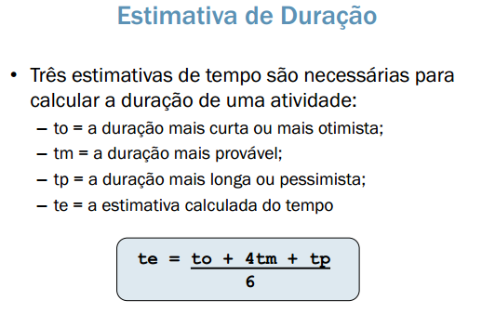
Aula 8 – Plano de Atividades – WBS e Tabela de Precedência
Gerência de Projetos de Software – Profa. Rafaela Mantovani Fontana

Plano de Comunicação
– Quem precisa saber das informações?
Equipe de desenvolvimento, Professor.
– De que informações precisam?
Andamento do projeto, situação de cada funcionalidade.
– Quando e como vão obter as informações?
Regularmente, através de reuniões, ferramentas de gerenciamento online.

Responsabilidades:
Coordenação: manter todos informados;
– Status: informar o controle do progresso;
– Decisão: informar decisões feitas por stakeholders com relação ao projeto;

Exemplo
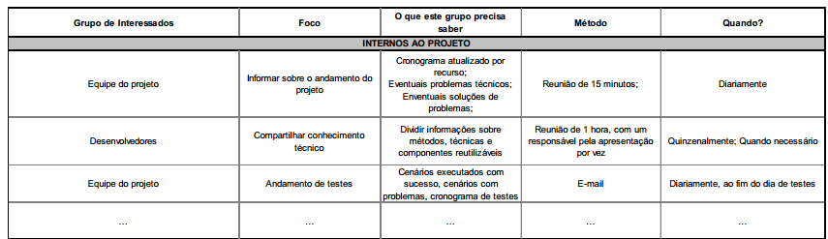

Aula 11 – Plano de Custos, Riscos e Comunicações
Gerência de Projetos de Software – Profa. Rafaela Mantovani Fontana

Plano de Riscos
– Evento: consiste na condição que está causando a
incerteza;
– Impacto: determina quão severas serão as
conseqüências caso o risco se concretize;
– Probabilidade: indica a chance do risco ocorrer;
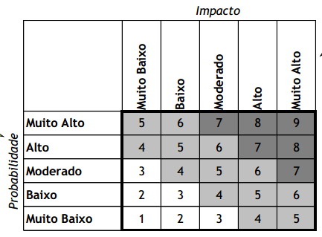
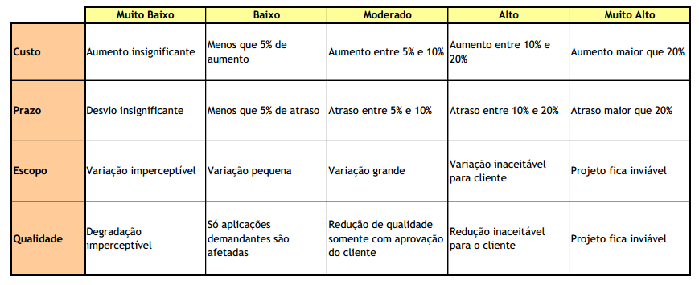
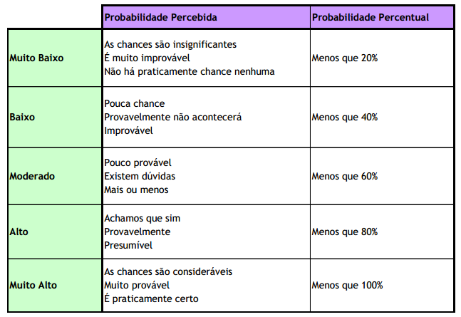
– Baixo: valor entre 1 e 3, requer apenas
controle, para garantir que não
aumente;
– Médio: valor entre 4 e 6, há
necessidade de monitoração ativa e
redução do risco, quando for possível;
– Alto: valor maior ou igual a 7, é
necessária alguma ação para reduzir a
probabilidade ou impacto do risco, ou
adotar uma nova abordagem para o
projeto;

Condição: situação que causa preocupação;
– Data limite: data ou evento a partir do qual o risco pode ser
desconsiderado;
– Conseqüência: possíveis resultados negativos ou positivos,
quantificando impactos;
– Ação: como o risco será tratado;
– Responsável Monitoramento: pessoa designada para monitorar o
risco;
– Probabilidade: chance do risco ocorrer;
– Impacto: impacto do risco no projeto;
– Classificação: valor resultante da combinação probabilidade x
impacto (matriz);
